9 Абоненты и услуги
Данный раздел позволяет управлять списком всех абонентов на оборудовании DPI и привязывать к ним услуги (пока без профилей - в разработке).
Синхронизация списков производится по расписанию какждые 30 минут.
Имеется возможность добавить абонентов со следующими типами связи:
- Одиночная: одному логину (абоненту) присваивается только один ip адрес
- Мульти: одному логину (абоненту) может быть присвоено несколько ip адресов, а также это может быть диапазон адресов и CIDR
- Без связи: у абонента нет логина, а услуги присваиваются через ip адрес
Для перехода в раздел откройте меню Управление услугами и нажмите "Абоненты и услуги".
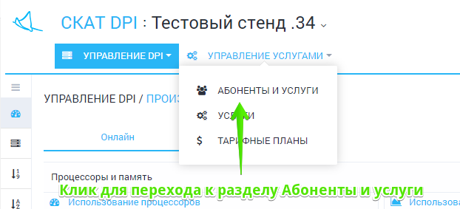
Откроется раздел как на картинке ниже.
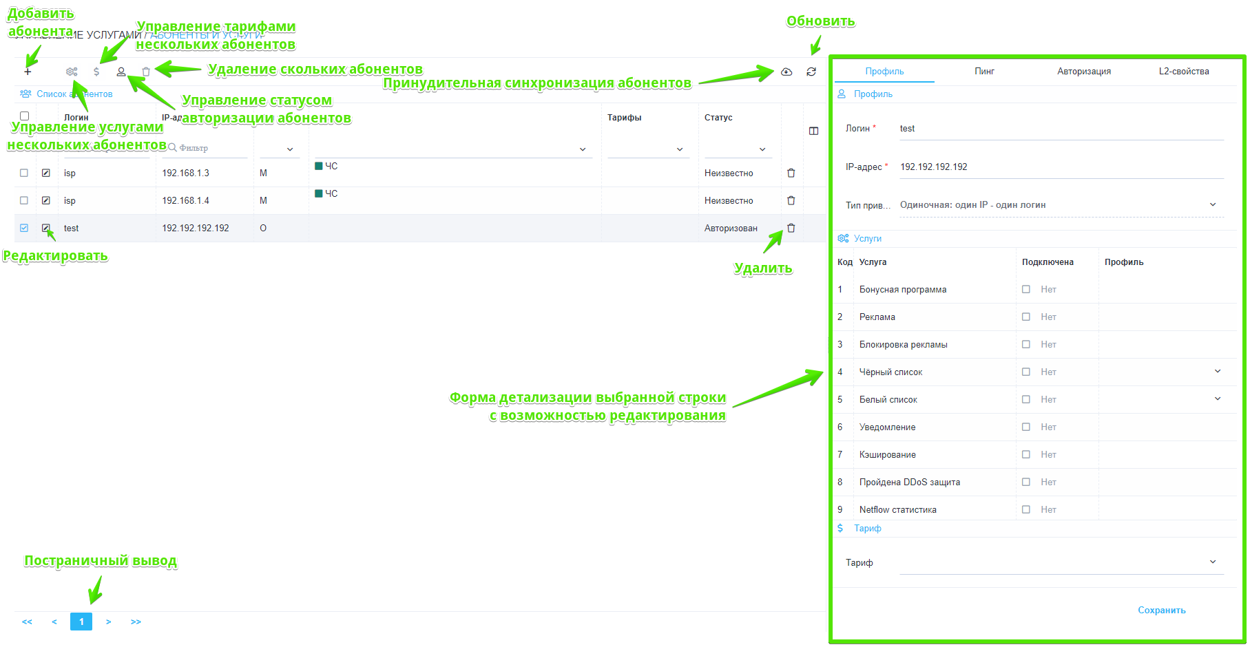
В разделе имеются возможности:
- Просмотр списка абонентов и подключенных услуг с возможностью фильтрации
- Детализация по абоненту
- Добавлять / редактировать абонента
- Подключать / отключать услуги
- Выполнять групповые операции
- Подключать / отключать тарифный план
- Управлять статусом авторизации абонентов
- Пинговать абонента
- Управление L2-свойствами абонента

Добавление нового абонента
Нажмите кнопку Добавить. Внизу таблицы добавится новая строка и откроется форма как на картинке ниже.
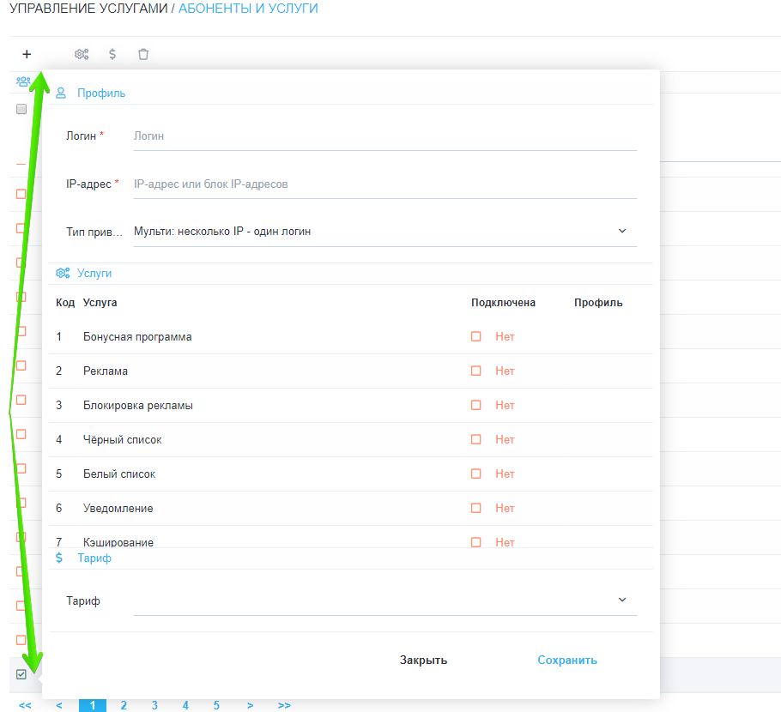
Выберите тип связи, заполните поля Логин и IP-адрес. Подключите нужные услуги. Нажмите Сохранить.

Редактирование абонента
Редактировать абонента можно как через форму детализации (справа), так и через отдельную форму, если нажать на значок Редактировать напротив абонента.
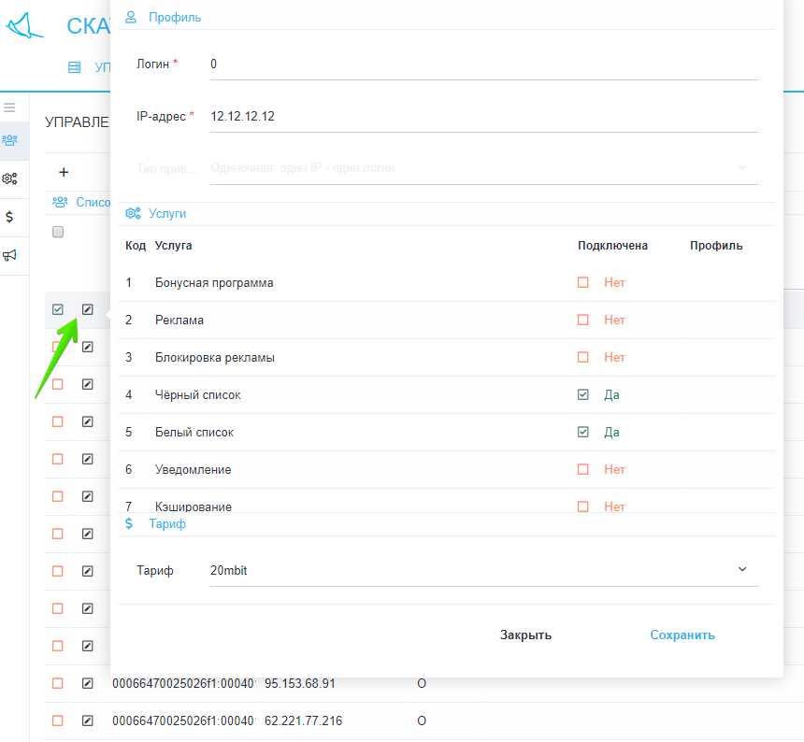
Можно менять Логин и IP адрес абонента. Для абонента "Без связи" можно менять только IP адрес. Можно подключать и отключать услуги и тарифные планы.
Примечание: если абонент имеет связь "Мульти", то подключение и отключение услуг и тарифных планов будет производится для всех IP адресов абонента.

Групповое подключение / отключение услуг
Имеется возможность подключать и отключать услуги сразу нескольким абонентам. Для этого необходимо выделить несколько строк (с помощью ctrl или shift) и нажать кнопку Услуги.
Откроется форма, где можно подключать и отключать услуги выбранным абонентам.
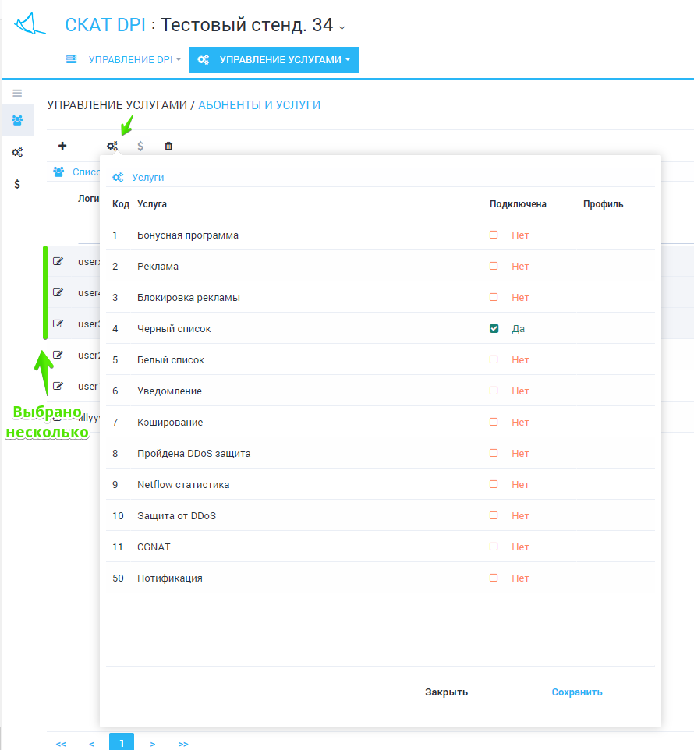

Групповое подключение / отключение тарифных планов
Имеется возможность подключать и отключать тарифный план сразу нескольким абонентам. Для этого необходимо выделить несколько строк (с помощью ctrl или shift) и нажать кнопку Тарифы.
Откроется форма, где можно подключать и отключать услуги выбранным абонентам.
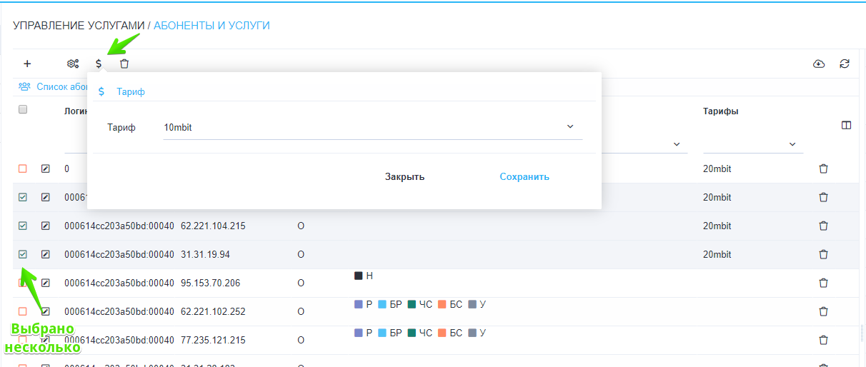

Управление статусами авторизации абонента
Выделите абонента и в форме редактирования перейдите на вкладку "Авторизация" как показано на рисунке ниже. Так же есть возможность управлять статусом авторизации для нескольких выбранных абонентов или для всех сразу. Для этого необходимо нажать кнопку Управления статусами авторизации абонентов в тулбаре над списком абонентов.
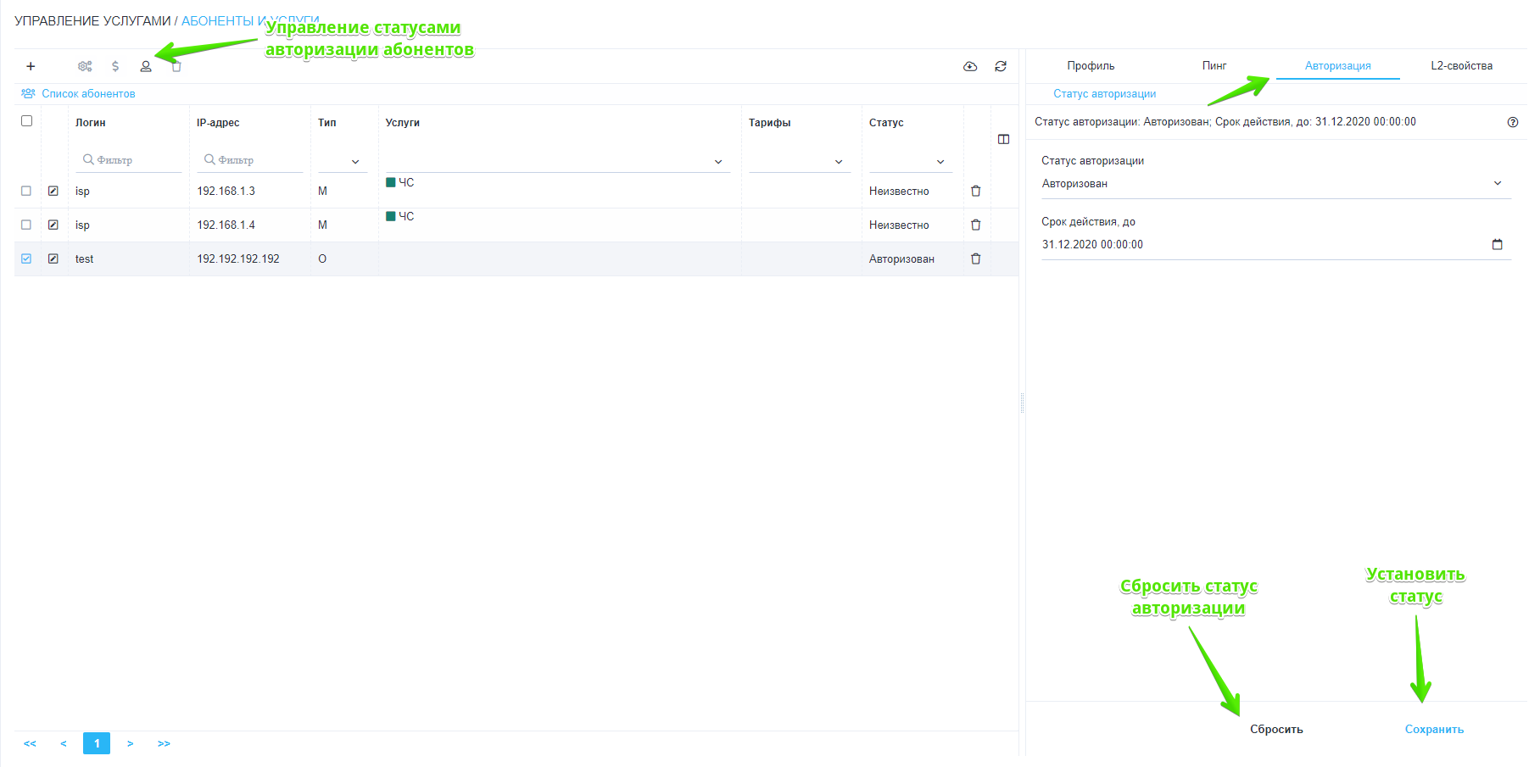

Установка статуса авторизации абонента
В форме Управления авторизацией установите необходимые параметры и нажмите кнопку "Сохранить".
Параметры:
- Статус авторизации: неизвестен (unk), авторизован (auth), неавторизован (noauth). Статус «неизвестен» аналогичен команде subs auth clear, статус авторизации «неавторизован» - это аналог получения Access-Reject от Радиуса, «авторизован» - аналог Access-Accept
- Время действия авторизации.

Сброс статуса авторизации абонента
В форме Управления авторизацией нажмите кнопку "Сбросить" и подтвердите действие в всплывающем окне.
Сброс статуса авторизации абонентов. Статус авторизации устанавливается в «неизвестен», что приведет к отправке запроса L3-авторизации по приходе пакета от абонента.

Пинг абонента
Выделите абонента и в форме редактирования перейдите на вкладку "Пинг" как показано на рисунке ниже.
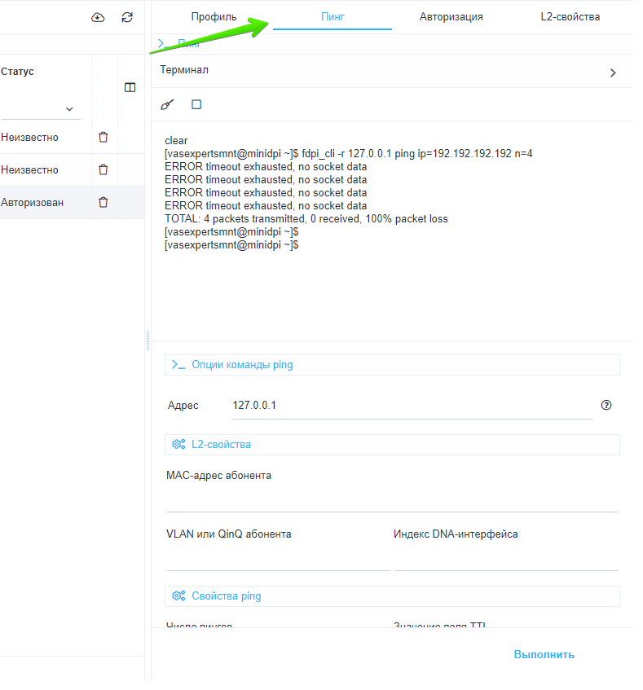
Отправка абоненту ICMP echo request (ping). Аналог системной команды ping. Работает только в режиме L2 BRAS.
L2-свойства абонента берутся из UDR, но их можно явно переопределить (все или только некоторые) следующими параметрами:
- MAC-адрес абонента;
- VLAN или QinQ абонента;
- Индекс DNA-интерфейса, в который посылать пакет.
Опции команды пинг:
- Число пингов, 0 - бесконечно (окончание по Ctrl-C)
- Длина payload, байт, по умолчанию 64. Следует отметить, что команда subs ping не умеет фрагментировать пакеты, всегда отправляет один пакет, так что длина payload ограничена сверху 1400 байт.
- Значение поля TTL, по умолчанию 32
Существующие ограничения: команда может не работать в режиме мультикластера без агрегации.

Управление L2-свойствами абонента
Выделите абонента и в форме редактирования перейдите на вкладку "L2-свойства" как показано на рисунке ниже.
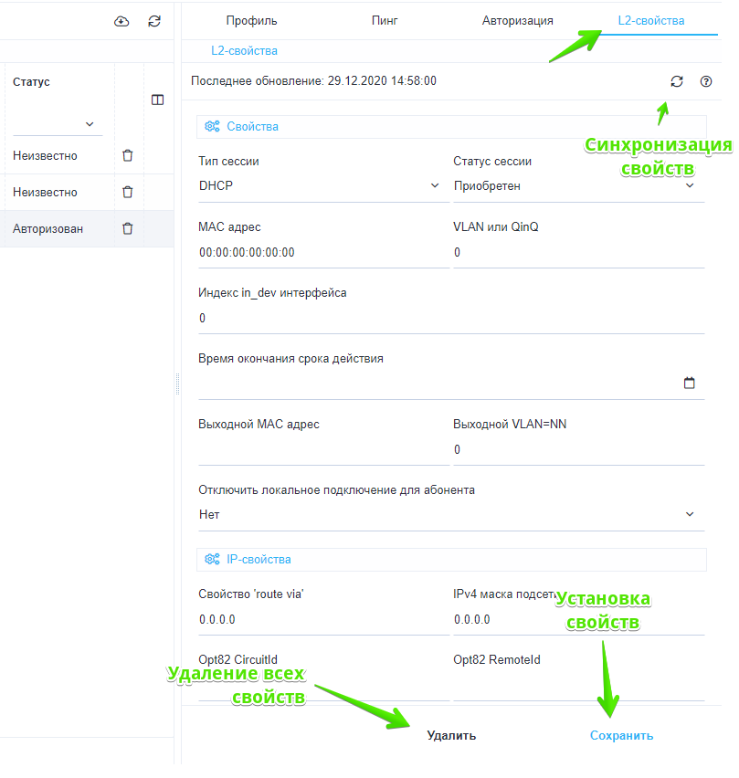

Установка свойств
Для того, чтобы установить L2-свойства абоненту нажмите кнопку "Сохранить".
Список свойств, которые можно установить через форму:
- Тип сессии
- Статус сессии
- MAC-адрес
- VLAN или QinQ
- Индекс in_dev интерфейса
- Время окончания срока действия
- Выходной MAC-адрес
- Выходной VLAN
- Отключить или нет локальное подключение для абонента
- Свойство 'route_via'(IPv4|IPv6|undef)
- IPv4 маска подсети
- Opt82 CircuitId
- Opt82 RemoteId
Так же можно установить опцию "Не сохранять изменения в URD".

Удаление свойств
В форме Управления L2-свойствами нажмите кнопку "Удалить" и подтвердите действие в всплывающем окне.
ВАЖНО:Данное действие фактичяески удалит IP-адрес из внутренней БД. Для удаления конкретного свойства абонента установите свойство в значение пустой строки в форме Управления L2-свойствами.

